
UNIVERSIDAD NACIONAL DE INGENIERIA
Facultad de Ingeniería Industrial y de Sistemas

Parcial

Curso : Programación orientada a objetos
Código : SI302V
Alumno : PACHAS SANCHEZ NICK

CICLO: 2021-I

Caso Gestión de líneas de autobuses.

La empresa “Viaje Feliz” es una empresa de buses que ha crecido bastante en los últimos 20 años (hace servicios en todo el Perú), y desea gestionar su flota de buses. Para eso ha pedido a Julio (un estudiante del curso) que prepare un programa que les ayude en esa gestión. A continuación, se muestra el diagrama de clases realizado por el alumno:

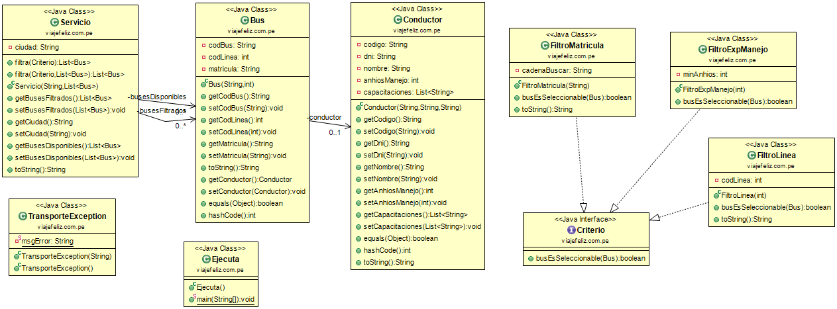

Todas las clases que se van a desarrollar deben estar en el paquete viajefeliz.com.pe y se debe tener en cuenta las siguientes consideraciones:

- (1 punto) La clase TransporteException es una excepción no chequeada que se utilizará para tratar las distintas situaciones excepcionales.

- (3.5 puntos) Información de autobús
- La clase Bus contiene la información correspondiente a un autobús de la línea como son: el código de autobús (String codbus), la línea a la que pertenece (int codLinea), la matrícula del autobús (String matricula) y un conductor (Conductor conductor).
- El constructor de la clase recibirá el código del bus y la matrícula. Tenga en cuenta que si se recibe un código negativo o una matrícula nula se lanzará una excepción del tipo TransporteException.
- Se debe encapsular los atributos.
- Dos autobuses serán considerados iguales si coinciden en el código del autobús y su matrícula.
- La representación del autobús (método toString()) debe mostrar el código del bus, la línea y la matrícula en el siguiente formato:
  - Bus(bus126, 25, DHLIQ126)
- La clase Conductor contiene la información de los conductores de los autobuses, como son: el código del conductor (String codigo), el dni (String dni), el nombre (String nombre), la cantidad de años de manejo (int anhiosManejo) y una lista de todas las capacitaciones a las que ha asistido (List<String> capacitaciones).
- El constructor recibirá el código, dni y nombre del conductor. Si alguno de estos valores es nulo se lanzará una excepción del tipo TransporteException.
- Se debe encapsular los atributos.
- Dos conductores serán considerados iguales si coinciden en el código y el dni.
- La representación del conductor (método toString()) debe mostrar el código, el dni y el nombre en el siguiente formato:
  - Conductor(con126, 45444726, Carlos Carlin)

- (4 puntos) La clase Servicio contiene la relación de autobuses de la empresa que se encuentran en la ciudad. Contiene un String que indica el nombre de la ciudad (String ciudad), la relación de autobuses disponibles (List<Bus> busesDisponibles) y la relación de autobuses que serán seleccionados por haber pasado todos los filtros necesarios (List<Bus> busesFiltrados).
- El constructor recibirá el nombre de la ciudad del servicio y la relación de buses disponibles.
- Esta clase posee el método sobrecargado filtra que se comporta de la siguiente manera:
- public List<Bus> filtra(Criterio criterio), que filtra los buses disponibles (busesDisponibles) en función al criterio indicado.
- public List<Bus> filtra(Criterio criterio, List<Bus> busesAFiltrar) que filtra la relación de buses pasada como segundo argumento (busesAFiltrar), en función al criterio indicado.
- Se debe encapsular los atributos.
- Se debe validar que los parámetros ingresados criterio y busesAFiltrar (cuando corresponda) no sean nulos, arrojando TransporteException cuando sea necesario.
- Sobrescriba el método toString() para que devuelva el nombre de la ciudad y la relación de buses disponibles.

- (1 punto) La interfaz “Criterio” especifica un método boolean busEsSeleccionable(Bus bus) que sirve para conocer si el bus b cumple con las restricciones establecidas por la empresa para dar servicio.

- (6 puntos) Se va a implementar la lógica de la interfaz Criterio:
- La clase FiltroLinea implementa la interfaz Criterio. Tiene una variable de instancia llamada codLinea (int). Dispondrá de los métodos siguientes:
- Un constructor al que se le pasará como argumento un valor entero con el código de la línea al que deben pertenecer las líneas seleccionadas. Tenga en cuenta que si se recibe un código negativo se lanzará una excepción del tipo TransporteException.
- El método boolean busEsSeleccionable(Bus bus) que valide que el bus seleccionable sea aquél cuyo código de línea coincida con el entero pasado en el constructor.
- Redefine el método toString() para que muestre:
Autobuses de la línea [xxx]

- La clase FiltroMatricula implementa la interfaz Criterio. Tiene una variable de instancia llamada cadenaBuscar (String). Dispondrá de los métodos siguientes:
- Un constructor al que se le pasará como argumento una cadena de caracteres (String). Tenga en cuenta que, si se recibe cadena nula, se lanzará una excepción del tipo TransporteException.
- El método boolean busEsSeleccionable(Bus bus) que valide que el bus seleccionable sea aquél cuya matrícula contenga la cadena brindada en el constructor.
- Redefine el método toString() para que muestre:
Autobuses cuya matricula contiene [xxx]

- La clase FiltroExpManejo implementa la interfaz Criterio. Tiene una variable de instancia llamada minAnhios (int). Dispondrá de los métodos siguientes:
- Un constructor al que se le pasará como argumento un valor entero que indica la cantidad mínima de años que debe tener un conductor de autobús para ser considerado apto. Tenga en cuenta que si se recibe un valor negativo se lanzará una excepción del tipo TransporteException.
- El método boolean busEsSeleccionable(Bus bus) que valide (1) que el conductor del autobús supera la cantidad mínima de años requeridos, o (2) que si no supera la cantidad mínima requerida, que la cantidad de años faltantes sea menor que la cantidad de capacitaciones recibidas (cada capacitación es equivalente a un año de experiencia).

- (4 puntos) Ahora, cree una clase ejecutable (Ejecuta) que haga lo siguiente:

  - Genere la programación de un servicio (Servicio) al que se le pase el nombre de la ciudad y una relación de “N” autobuses disponibles (N > 5). Cada autobús debe contener sus datos básicos, así como la información de sus conductores (información básica y la relación de capacitaciones realizadas). Estos valores serán seteados en duro (no es necesario pedirlos por teclado)
  - Realice el filtrado de los buses disponibles del servicio en función a los 3 criterios implementados (los busesFiltrados serán aquellos que pasen los 3 criterios a la vez). A continuación, imprima toda la relación de buses filtrado: bus, conductor y las capacitaciones del conductor ordenadas alfabéticamente.
  - La salida será parecida a la que se muestra a continuación:

###### imprimiendo los datos del servicio ######
Servicio{ciudad='Lima', buses=[Bus(bus121, 25, LIAQP121), Bus(bus122, 25, MOBPJ122), Bus(bus123, 25, DHLIQ123), Bus(bus124, 27, DHQLI124), Bus(bus125, 25, DHEAQ123), Bus(bus126, 25, DHLIQ126)]}

###### imprimiendo los buses filtrados, sus conductores y sus capacitaciones ######
### Bus ###
Bus(bus121, 25, LIAQP121)
### Conductor ###
Conductor(con121, 45444721, Julio Perez)
### capacitaciones ###
[Actualizacion de Reglas, Concientizacion]

### Bus ###
Bus(bus126, 25, DHLIQ126)
### Conductor ###
Conductor(con126, 45444726, Carlos Carlin)
### capacitaciones ###
[Actualizacion de Reglas, Civismo, Concientizacion, Manejo de ira, Mecanica basica, Respeto de normas]

- (0.5) Suba la carpeta con el código fuente y el enunciado de esta práctica en un directorio privado en github llamado parcial y brinde acceso al profesor del curso.

